 | Opgave - afslut
Fase | Kommentar | Tast
Find opgave | Åbn øjeoverblikket ”Medarbejder – xxx” og i overblikskassen ”Mine opgaver – frist næste 30 dage” find den opgave du vil afslutte og klik på ”Afslut” ud for opgaven.  Opgaven forsvinder nu fra overblikskassen.  Opgaven kan findes igen i borgeroverblikket ”Opgaver” | 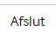  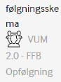  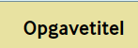  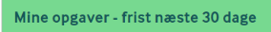  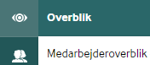
Info | Hvis der kommer en besked om, at indsatsmålet er slettet eller ikke aktivt, afslut da opgaven alligevel

